

**دانشکده ریاضی و علوم کامپیوتر**

**برنامه‌سازی پیشرفته و کارگاه**

**گرافیک**

استاد درس

دکتر مهدی قطعی

استاد دوم

بهنام یوسفی مهر

نگارش

سام قربانی و نسترن افسری

زمستان ۱۴۰۳

فهرست

مقدمه 3

اولین برنامه گرافیکی خود را بنویسید 4

آشنایی با کلاس و آبجکت 5

کلاس‌ها و آبجکت‌های برنامه Hello Java 5

آشنایی با AWT و Swing 7

Window 9

Panel 12

Labels 15

TextField 17

نمایش تصویر با استفاده از کلاس JLabel 19

Button 22

Layouts (چینش‌ها) 31

Grid Layout 31

Border Layout 35

Box Layout 35

این ویدئو، برای درک بهتر این Layout پیشنهاد می‌شود. 37

Flow Layout 37

برخی از متدهای پرکاربرد برای کلاس‌های کاربردی Swing 39

کلاس JFrame 39

کلاس JLabel 39

کلاس JButton 40

مقدمه

اگه می‌خواید برنامه‌های جاواتون رو کاربردی‌تر کنید، لازمه که با GUI بیشتر آشنا بشید. GUI که مخفف Graphical User Interface یا همون رابط گرافیکی کاربر هست، در واقع همون پنجره‌ها و عناصر گرافیکی‌ هست که توی سیستم عامل‌های مختلف برای راحت‌تر شدن کار با برنامه‌ها استفاده میشه. چیزایی مثل دکمه‌ها، برچسب‌ها، جدول‌ها، فرم‌ها، فیلدهای ورودی، تصاویر و کلی عناصر دیگه که باعث میشن تعامل با برنامه راحت‌تر بشه.

با استفاده از GUI، می‌تونید کاری کنید که کاربر بدون نیاز به نوشتن کد یا وارد کردن دستی اطلاعات، فقط با یه کلیک، عملیات موردنظرش رو انجام بده.

جاوا برای ساخت برنامه‌های گرافیکی، اول پکیج AWT و بعد پکیج Swing رو معرفی کرد. این دو تا، کلی شباهت و یه سری تفاوت با هم دارن. در ادامه، اول یه نگاه کوتاهی به مفاهیم اشیا و کلاس‌ها میندازیم و بعدش هم بخش‌های مهم Swing و AWT رو با هم یاد می‌گیریم.

اولین برنامه گرافیکی خود را بنویسید

اولین برنامه‌ای که یاد گرفتید در جاوا بنویسید، همون مثال قدیمی “Hello, World!” بود. حالا میخوایم برناممون یذره بیشتر مرتبط با جاوا و همونطوری که از اسم داکیومنت این جلسه پیداست، **گرافیکی** باشه. همون کارهای قبلی رو بکنید و فقط بجای println، کد زیر رو در تابع main قرار بدید. فعلا نگران کدش نباشید و خودتون رو گیج نکنید. جلوتر برمیگردیم و قسمت به قسمتش رو توضیح می‌دیم. :)

JFrame frame = new JFrame("Hello, java");  
frame.setSize(300, 150);  
JLabel label = new JLabel("Hello, Java!", JLabel.*CENTER*);  
frame.add(label);  
frame.setVisible(true);

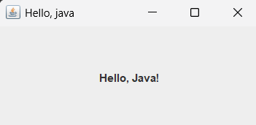کد بالا رو ران کنید. با همچین خروجی‌ای مواجه خواهید شد:

اول یه توضیح و پیش زمینه مختصر از کلاس و آبجکت (شیء) خواهیم داد و بعدش به تحلیل کدمون برمیگردیم.

آشنایی با کلاس و آبجکت

کلاس‌ها، پایه‌ای ترین بخش زبان‌های شیء‌گرا هستند.کلاس‌ها رو می‌تونید به عنوان یه نگه‌دارنده برای **متدها** (Method) و **فیلدها** (Field) در نظر بگیرید. به تابع‌هایی که داخل کلاس قرار دارن، متد گفته میشه که رفتار اون کلاس رو رقم میزنن و متغیرهای داخل کلاس هم فیلد نام دارن. اگه قبلاً با struct توی زبان C کار کرده باشید، باید بدونید که کلاس‌ها خیلی به struct شباهت دارن، با این تفاوت کهstruct فقط برای نگهداری داده‌ها (فیلدها) استفاده میشه، اما کلاس‌ها علاوه بر داده‌ها، متدها رو هم توی خودشون دارن.

هر کلاس می‌تونه بسته به متدها و فیلدهاش، اشیای مختلفی بسازه. به عبارتی دیگر، کلی کپی مستقل و مجزا از یه کلاس میتونه وجود داشته باشه که متمایز از هم هستن. به این کپی‌ها، instance (نمونه( یا آبجکت میگیم. هر دو تا instance از یه کلاس، میتونن شامل دیتای متفاوتی باشن، ولی همشون همیشه متدهای یکسانی دارن. برای درک بهتر، کلاس رو مثل یه کارخانه خودروسازی در نظر بگیرید. این کارخانه می‌تونه ماشین‌های مختلفی تولید کنه که همگی قابلیت حرکت کردن دارن (یه رفتار مشترک)، اما مشخصاتی مثل قدرت موتور، رنگ، شاسی و... توی هر ماشین می‌تونه متفاوت باشه. البته که بعضی از این ویژگی‌ها روی رفتار ماشین هم تأثیر می‌ذارن، مثلاً یه موتور قوی‌تر باعث می‌شه شتاب ماشین بیشتر بشه.

یا مثلا فرض کنید یه کلاس "انسان" داشته باشیم. سام و نسترن دو آبجکت از این کلاس هستن که یه سری رفتار مشترک دارن، مثل راه رفتن، غذا خوردن و خوابیدن، ولی ویژگی‌هایی مثل جنسیت، قد، وزن و سن توی هرکدومشون متفاوته. پس تا اینجا قطعا باید به این شهود دست پیدا کرده باشین که کلاس‌ها و آبجکت‌هایی که از کلاس‌ها ساخته میشن، یه ترکیبی از داده (data) و رفتار (behaviour) رو همراه خودشون دارن. از طرفی، کلاس‌ها می‌تونن ویژگی‌های همدیگه رو به ارث ببرن. درست مثل یه فرزند که بعضی از ویژگی‌های پدرش رو داره، ولی در عین حال می‌تونه ویژگی‌های جدیدی هم داشته باشه. با این مفاهیم توی داک‌های مرتبط با OOP خیلی دقیق‌تر آشنا می‌شین؛ هدف این بخش، صرفا اینه که بدونین اون‌ها وجود دارن.

کلاس‌ها و آبجکت‌های برنامه Hello Java

حالا میخوایم کدی که زدیم رو بررسی کنیم:

JFrame frame = new JFrame("Hello, java");

اینجا اومدیم از کلاس JFrame استفاده کردیم و یه آبجکت از این کلاس ساختیم و اسم آبجکتمون رو frame گذاشتیم. این کار رو با استفاده از کلمه کلیدی new انجام دادیم (درست مثل وقتی که یه آبجکت از کلاس Scanner میساختین). در اصل، JFrame اسم یه کلاسی از پکیج سویینگ هست که یک پنجره گرافیکی رو نشون میده و عبارت new، به جاوا میگه که بخشی از حافظه رو اختیار (allocate) کنه و به آبجکت جدیدی که از این کلاس ساخته میشه، اختصاصش بده. تو این مثال، ورودی یا همون آرگومانی که داخل پرانتز هست (استرینگِ “Hello, Java” ) مشخص میکنه که چه عنوانی برای پنجرمون قرار بگیره. خودتون امتحان کنید و ببینید که وقتی به این بخش ورودی ندید، پنجرتون هم تایتلی نداره. :)

frame.setSize(300, 150);

کد بالا، مثال خوبی از فراخوانی یا همون کال کردن یه متد روی یه آبجکته! همونطور که میبینید برای فراخوانی متد روی آبجکت مورد نظر، باید از اپراتور دات روی اسم آبجکت مورد نظرمون استفاده کنیم. مثلا اینجا، متد setSize() توی کلاس JFrame تعریف شده و برای هر آبجکتی که اون رو فراخوانی میکنه، بسته به ورودی‌ای که بهش داده میشه، ابعاد فریم (همون پنجره) رو مشخص کنه. (ورودی ها به ترتیب از چپ، طول و عرض رو بر حسب پیکسل مشخص میکنند)

بعدش، مثل کاری که برای فریم کردیم، اومدیم یه instance از کلاس JLabel درست کردیم تا متن مورد نظرمون (Hello, Java!) رو نمایش بده:

JLabel label = new JLabel("Hello, Java!", JLabel.*CENTER*);

JLable مثل یه برچسب فیزیکی میمونه. آبجکت ساخته شده از این کلاس، متن مورد نظرمون رو تو بخش مشخصی از فریم (در این مثال، بخاطر استفاده از CENTER، در مرکز) قرار میده. اینجا از یه مفهوم کاملا شیء گرا استفاده کردیم، چون از یه آبجکت برای قرار دادن متنمون استفاده کردیم بجای اینکه خیلی ساده، یه متد رو روی آبجکت frame فراخوانی کنیم تا متن رو بنویسه. اینطوری یه ماهیت جداگانه به متنمون دادیم تا بتونه ویژگی‌های مستقل خودشو داشته باشه. این مفهوم تو جلسات بعدی براتون واضح تر میشه.

بعدش اومدیم با فراخوانی متد add() روی آبجکت frame، لیبلمون رو به فریم اضافه کردیم:

frame.add(label);

در مرحله آخر هم، فریممون و اجزای داخلش که کامل شدن رو نمایش دادیم:

frame.setVisible(true);

**در زبان‌های شی‌ءگرا مثل جاوا، این مفاهیم کمک می‌کنن که بتونیم برنامه‌نویسی ساختارمند و مقیاس‌پذیرتری داشته باشیم. در ادامه‌ی این داکیومنت، هر جا که لازم باشه، دوباره به آبجکت و کلاس اشاره می‌کنیم. همچنین توی جلسات بعدی، مفصل‌تر با برنامه‌نویسی شی‌ءگرا و مفاهیم مربوط بهش آشنا می‌شید.**

آشنایی با AWT و Swing

کلاس‌های AWT امکانات زیادی رو در اختیار برنامه‌نویس‌ها قرار میدن، اما یه نقطه‌ضعف بزرگ دارن؛ اونم اینه که ظاهر برنامه‌هایی که با AWT طراحی میشن، روی پلتفرم‌ها یا سیستم‌عامل‌های مختلف میتونه تا حدی متفاوت باشه.علاوه بر این، نحوه تعامل کاربر با برنامه‌هایی که با AWT ساخته میشن، توی سیستم‌عامل‌های مختلف ممکنه فرق کنه. در واقع، وقتی یه برنامه رو با AWT طراحی می‌کنید، این برنامه توی هر سیستم‌عاملی که اجرا بشه، از همون ابزارهای گرافیکی پیش‌فرض اون سیستم‌عامل برای نمایش رابط کاربری استفاده می‌کنه. این موضوع باعث میشه که برنامه شما توی هر سیستم‌عامل، یه ظاهر متفاوت داشته باشه. برای حل این مشکل، شرکت اوراکل Swing رو به زبان جاوا اضافه کرد.

Swing در جاوا یه مجموعه از کلاس‌های از پیش تعریف ‌شده هست که امکانات زیادی برای ساختGUI در اختیار شما می‌ذاره. کلاس‌های Swing نسبت بهAWT انعطاف‌پذیری بیشتری دارن و ویژگی‌هاشون هم خیلی پیشرفته‌تره. مثلا جدول، فرم، لیست، اسکرول و کلی المان دیگه رو توی Swing می‌تونید راحت‌تر و با کنترل بیشتری طراحی کنید.

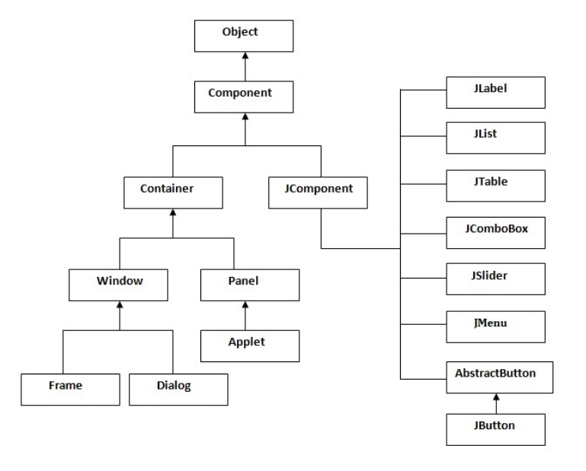ساختار سلسله مراتبی بخش های کتابخانه swing به صورت زیر هست:

در نمودار بالا، کلاس Object رو می‌بینید که پدرِ همه‌ی کلاس‌ها توی جاوا محسوب میشه. همچنین یه سری اجزای گرافیکی رو هم داریم که هرکدوم یه کلاس جداگانه هستن. با همین کلاس‌هایی که توی نمودار می‌بینید، می‌تونیم یه برنامه‌ی گرافیکی طراحی کنیم. توی داک‌های مرتبط با OOP، ساختار کلاس‌ها توی Java رو بررسی خواهیم کرد.

**Component** به معنی عنصر، قطعه یا جزئی از یه چیز هست. توی طراحی GUI، Component به هر چیزی که روی رابط گرافیکی قرار می‌گیره گفته می‌شه، مثل دکمه، برچسب، منو و... .  
**Container** به معنی ظرف یا محفظه هست. توی جاوا، Container به چارچوبی گفته میشه که بقیه‌ی Component‌ ها مثل دکمه و منو و ... داخلش قرار می‌گیرن. این ظرف معمولاً یه فریم یا پنجره است. پس اگه بخوایم یه GUI بسازیم، اول باید یه فریم ایجاد کنیم تا بتونیم بقیه Component‌ها رو داخلش قرار بدیم. در ادامه، از نمودار بالا، دو بخش window و component رو بررسی می‌کنیم و اجزای زیرمجموعه‌ی هرکدوم رو توضیح می‌دیم.

Window

پنجره‌ای هست که هنگام اجرای برنامه باز میشه و می‌تونه به دو حالت باشه:dialog (حالت پاپ‌آپی که توی برنامه‌ها می‌بینید) و Frame (قابی که پنجره هر برنامه با اجرا شدن خودش، باز می‌کنه). بنابراین برای ایجاد یک رابط گرافیکی، به یک Frame نیاز داریم و JFrame در جاوا این کار رو برای ما انجام می‌ده. JFrame یه Container یا ظرف هست که این قابلیت رو داره که Component‌هایی مثل JButton، JTextArea، JPanel و ... رو در خودش جا بده.

در ابتدا باید کتابخانه swing رو برای ایجاد رابط گرافیکی (GUI) به عنوان پیشنیاز کد ایمپورت کنیم.

import javax.swing.*;

دقت کنید که در کد بالا، دلیل استفاده از * اینه که بتونیم از هر کلاسی که در Swing داریم به صورت مستقیم استفاده کنیم. یا به عبارتی دیگه، کل پکیج رو یکجا ایمپورت می‌کنیم، نه فقط بخشی از اون. کلاس اصلی کد رو به صورت زیر تعریف می‌کنیم:

public class Main{  
 public static void main(String[] args) {  
 }  
}

همونطور که اول داکیومنت توضیح دادیم، یک آبجکت از کلاس JFrame می‌سازیم و اسمش رو frame میذاریم. از این به بعد با استفاده از نام این آبجکت، می‌تونیم متدهای مختلف کلاسJFrame رو فراخوانی یا کال کنیم. بعد از این که آبجکت رو ساختیم، برای نمایش اون باید مقدار visibility رو true قرار بدیم. نمونه کد و نتیجه اجرای اون رو در ادامه می‌بینید.

سام و نسترن قصد دارن برای تیم تدریسیاری، رابط کاربریِ فرمی رو طراحی کنن که دانشجویانی که این ترم درس AP دارن، بتونن اطلاعاتشون رو توسط اون ثبت کنن. بنابراین، نام پنجره ایجاد شده رو Student Registration Form میذاریم.

import javax.swing.*;  
public class Main{  
 public static void main(String[] args) {  
 JFrame frame = new JFrame("Student Registration Form");  
 frame.setVisible(true);  
 }  
}

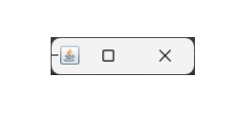خروجی کد :

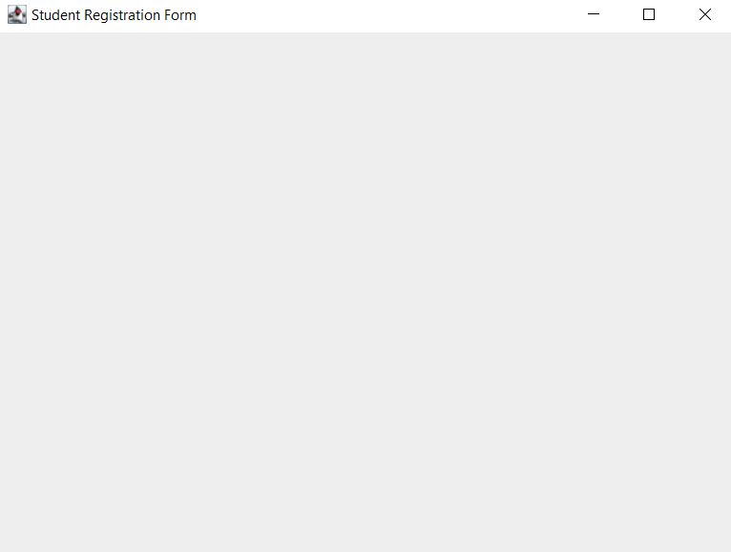همونطور که می‌بینید، خروجی فقط یه پنجره خالی هست و هیچ چیزی داخلش نیست و عنوانش هم دیده نمیشه. وقتی اندازه پنجره رو دستی تغییر بدید، می‌بینید که قاب باز شده به این شکل نشون داده میشه:

حالا می‌تونیم ببینیم که پنجره داده شده عنوان داره ولی هنوز محتوایی نداره. در واقع، یه آبجکت از کلاس JFrame مثل یه قاب یا تابلوی نقاشیه که هنوز چیزی روش کشیده نشده. قبل از این که اجزای دیگه‌ای بهش اضافه کنیم، بیاید کمی با همین قاب خالی کار کنیم.

مثلاً می‌خوایم اندازه پنجره باز شده بعد از اجرا رو کمی بزرگتر کنیم. اول باید ابعاد مورد نظر رو بسازیم، اما برای این کار نیاز به اضافه کردن یه کتابخانه دیگه هم داریم که باید اون رو هم به ابتدای کد اضافه کنیم:

import java.awt.*;

بعدش، ابعاد رو به این صورت می‌سازیم:

Dimension frameSize = new Dimension(1024,720);

// Create a Dimension object to set the window size (width:1024, height:720)

سپس این ابعاد رو به frame می‌دیم تا روی اون اعمال بشه. این کار رو به صورت زیر انجام می‌دیم:

frame.setSize(frameSize);

کد اون به صورت زیر هست:

import javax.swing.*;  
import java.awt.*;  
public class Main{  
 public static void main(String[] args) {  
 JFrame frame = new JFrame("Student Registration Form");  
 Dimension frameSize = new Dimension(1024,720);  
 frame.setSize(frameSize);  
 frame.setVisible(true);

{

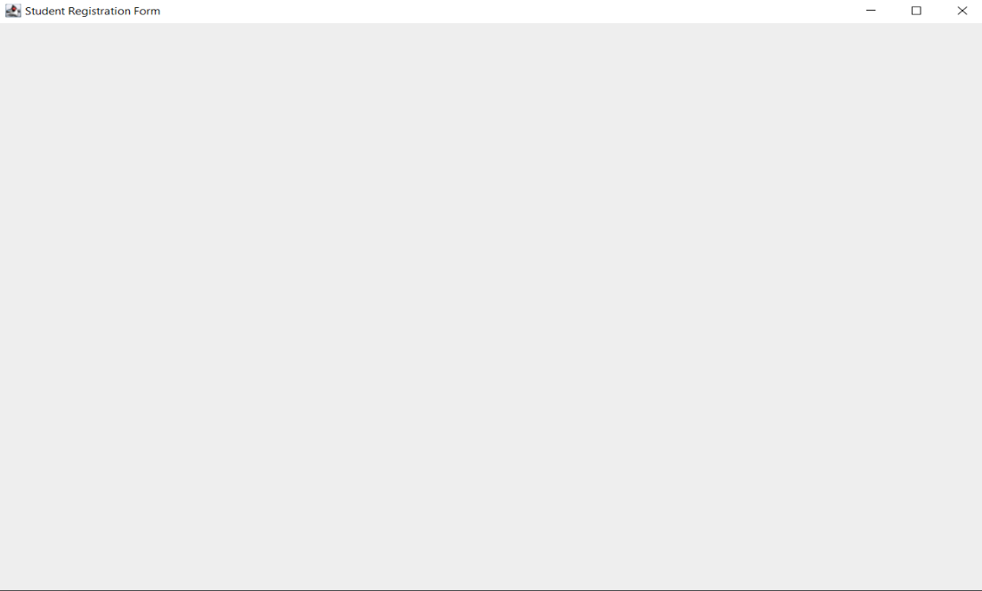خروجی کد:

دقت کنید که وقتی پنجره رو می‌بندید، کد شما همچنان ادامه پیدا می‌کنه و متوقف نمی‌شه. برای این که این رفتار رو تغییر بدید، می‌تونید حالت عملیات بستن پنجره رو با کد زیر تغییر بدید. (گزینه‌ای که توی کد زیر استفاده شده باعث میشه کد به طور کامل با بسته شدن پنجره متوقف بشه. حالت‌های دیگه‌ای هم هست که می‌تونید ازشون استفاده کنید.)

frame.setDefaultCloseOperation(JFrame.*EXIT_ON_CLOSE*);

کد نهایی ما به صورت زیر هست:

import javax.swing.*;  
import java.awt.*;  
public class Main{  
 public static void main(String[] args) {  
 JFrame frame = new JFrame("Student Registration Form");  
 Dimension frameSize = new Dimension(1024,720);  
 frame.setSize(frameSize);  
 frame.setVisible(true);  
 frame.setDefaultCloseOperation(JFrame.*EXIT_ON_CLOSE*);  
 }  
}

در ادامه، به اجزای مختلفی ميپردازیم که ميتونید به این قاب اضافه کنید.

Panel

JPanel ساده‌ترین کلاس در بین اجزای گرافیکی در جاواست JPanel . فضایی رو در برنامه ایجاد می‌کنه که می‌تونید هر جزء گرافیکی رو بهش اضافه کنید. می‌تونید JPanel رو مثل بوم نقاشی تصور کنید که اجزای گرافیکی شما مثل اجزای نقاشی روی اون قرار می‌گیرن.

حالا ممکنه این سوال پیش بیاد که آیا JFrame و JPanel مثل هم نیستن؟ چون توی JFrame هم اجزای گرافیکی رو بهش اضافه می‌کردیم. باید بگم که JFrame فقط یه پنجره معمولیه که در برنامه‌های کاربردی ازش استفاده می‌کنیم. اما JPanel با امکاناتی که داره برای سازماندهی اجزای گرافیکی توی جاوا خیلی بهتر و مناسب‌تره. در واقع، JPanel جزئی هست که روی این قاب (JFrame) قرار می‌گیره و تقریبا خودش می‌تونه مثل یه mini frame برای اجزای دیگه مثل دکمه‌ها، لیبل‌ها و... باشه.

معمولا توی یه برنامه، از یه فریم اصلی استفاده میشه و پنل‌ها روی این فریم سوار می‌شن. طی تعامل کاربر با برنامه (مثلاً از طریق دکمه‌ها)، این پنل‌ها می‌تونن جابجا بشن. مثلا وقتی یه دکمه رو می‌زنید، از یه صفحه به صفحه دیگه میرید.جلوتر برای این مورد مثال می‌زنیم.

در ادامه می‌خواهیم پنلی به رنگ آبی روی قسمتی از پنجره خود ایجاد کنیم.

توجه کنید که برای مشخص کردن ابعاد پنجره تون، می‌تونید از کد زیر هم استفاده کنید:

frame.setSize(500, 500);

اول باید به قابتون چینشی خالی بدید تا بتونید پنل‌ها رو آزادانه روی قاب قرار بدید. (در ادامه به طور مختصر به انواع چینش‌ها می‌پردازیم).

توجه کنید که در کد زیر، null یعنی هیچ‌گونه Layout Manager (مدیریت چیدمان) برای فریم تنظیم نشده. این یعنی شما باید خودتون موقعیت و ابعاد اجزای رابط کاربری رو به صورت دستی مشخص کنید . در جاوا، null یک کلیدواژه (keyword) است که نمایانگر تهی یا مقدار خالی است. در واقع، در اینجا وقتی از null استفاده می‌کنید، ترتیب قرارگیری اجزا و اندازه‌های اون‌ها به شما واگذار میشه و دیگه Java به طور خودکار اون‌ها رو بر اساس یه طرح‌بندی خاص تنظیم نمی‌کنه.

frame.setLayout(null);

همونطور که در قسمت قبلی گفتیم، برای استفاده از کلاس JPanel هم ابتدا باید یک آبجکت جدید از روی این کلاس ایجاد کنیم و براش یه اسم انتخاب کنیم. از این به بعد با استفاده از نام این آبجکت، می‌تونیم متدهای مختلفی رو به کلاس JPanel جاوا اختصاص بدیم. کدش به صورت زیر هست :

JPanel mainPanel = new JPanel();

به کمک کد زیر می‌تونیم اندازه و موقعیت پنلمون رو مشخص کنیم. (توجه کنید که اندازه پنل می‌تونه با اندازه پنجره هم یکسان باشه.):

mainPanel.setBounds(40, 35, 400, 400);

نکته‌ای که اهمیت داره اینه که در تنظیم مرزهای پنل، مقداردهی‌های داده شده به صورت زیر تحلیل میشن:

دو مولفه اول (35, 40) به ترتیب طول و عرض نقطه‌ای (x, y) هستن که پنل ما از اون نقطه شروع میشه. مولفه‌های سوم و چهارم هم به ترتیب عرض و ارتفاع پنل هستن. به مثال زیر در این راستا توجه کنید:

panel.setBounds(0, 0, 512, 720);

* 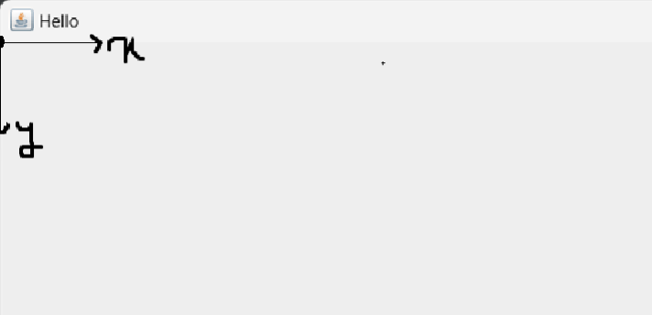**مولفه اول و دوم**: مقدار 0 سمت چپ مکان شروع پنل روی بردار x هاست و مقدار 0 سمت راست مکان شروع پنل روی محور y هاست **(**به شکل زیر دقت کنید محور ها روی قاب به این شکل هستن).
* **مولفه سوم و چهارم :**مقادیر 512 و 720 به ترتیب عرض و ارتفاع پنل هستن.
* از متد setBounds() زمانی که layoutای نداریم (اون رو null گذاشتیم) استفاده می‌کنیم.

در ادامه، می‌خواهیم رنگ پنلمون رو تعیین کنیم. کلاس Color یکسری رنگ‌های پیش‌فرض داره که می‌تونید با اپراتور دات اون‌ها رو مشاهده کنید، ولی راستش رو بخواید، خیلی رنگ‌های جذابی نیستن. شما می‌تونید با ساختن یک آبجکت جدید از کلاس Color و دادن ورودی کد هگزادسیمال رنگ دلخواه خودتون، هر رنگی رو به اجزای دلخواهتون بدید. مثلاً، در اینجا من از کد رنگ baby blue استفاده کردم.

کد این رنگ برابر #89CFF0 هست، اما اگر از مبانی برنامه‌نویسی یادتون باشه، به جای #، با 0x در ابتدای عدد مشخص می‌کنیم که عددمون هگزادسیمال هست (0x89CFF0).در کد زیر رنگ پنل رو مشخص کردیم. از این فرایند برای تعیین رنگ هر کامپوننت دیگه‌ای هم می‌تونید استفاده کنید.

mainPanel.setBackground(new Color(0x89CFF0));

در انتها باید به صورت زیر پنلمون رو به frame اضافه کنیم:

frame.add(mainPanel);

کد نهایی ما به صورت زیر میشه:

import javax.swing.*;  
import java.awt.*;  
  
public class Main{  
 public static void main(String[] args) {  
  
 JFrame frame = new JFrame("Student Registration Form");  
 frame.setSize(500, 500);  
 frame.setDefaultCloseOperation(JFrame.*EXIT_ON_CLOSE*);  
 frame.setLayout(null);  
  
 JPanel mainPanel = new JPanel();  
 mainPanel.setBounds(40, 35, 400, 400);   
 mainPanel.setBackground(new Color(0x89CFF0));

frame.add(mainPanel);  
 frame.setVisible(true);  
 }  
}

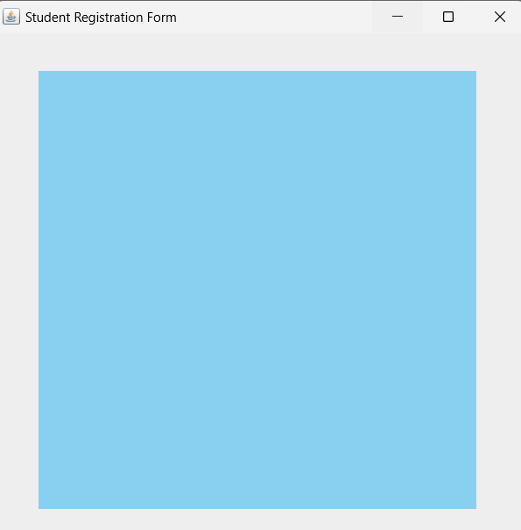خروجی کد فوق:

Labels

برچسب (Label) یک آبجکت از کلاس JLabel هست که برای نمایش متن یا عکس در فضای رابط کاربری استفاده میشه و فقط برای خواندن قابل دسترسه (یعنی کاربر نمی‌تونه چیزی رو روش تغییر بده). توجه کنید که متن رو میشه از طریق برنامه تغییر داد، اما کاربر نمی‌تونه مستقیماً اون رو ویرایش کنه. به طور کلی، از کلاس JLabel برای نمایش متن یا تصویر در برنامه‌های گرافیکی استفاده می‌کنیم.

باز هم مثل قبل، برای استفاده از کلاس JLabel باید اول یک آبجکت جدید از این کلاس بسازیم و یه نام برای اون انتخاب کنیم. از این به بعد می‌تونیم با استفاده از نام این آبجکت، متدهای کلاس JLabel رو فراخوانی کنیم.

در کد زیر، متن دلخواه رو با استفاده از JLabel نمایش می‌دیم و با استفاده از setBounds موقعیت و اندازه برچسب‌ها رو مشخص می‌کنیم:

JLabel nameLabel = new JLabel("Student name:");  
nameLabel.setBounds(10, 10, 300, 50);   
JLabel numberLabel = new JLabel("Student number:");  
numberLabel.setBounds(10, 90, 300, 50);   
JLabel emailLabel = new JLabel("Email:");  
emailLabel.setBounds(10, 170, 300, 50);

در نهایت با کد زیر برچسب هامون رو به پنل اضافه می کنیم:

mainPanel.add(nameLabel);  
mainPanel.add(numberLabel);  
mainPanel.add(emailLabel);

کد نهایی به صورت زیر هست:

import javax.swing.*;  
import java.awt.*;  
  
public class Main{  
 public static void main(String[] args) {  
 JFrame frame = new JFrame("Student Registration Form");  
 frame.setSize(500, 500);  
 frame.setDefaultCloseOperation(JFrame.*EXIT_ON_CLOSE*);  
 frame.setLayout(null);  
   
 JPanel mainPanel = new JPanel();  
 mainPanel.setBounds(40, 35, 400, 400);  
 mainPanel.setBackground(new Color(0x89CFF0));  
 mainPanel.setLayout(null);   
   
 JLabel nameLabel = new JLabel("Student name:");  
 nameLabel.setBounds(10, 10, 300, 50);  
 JLabel numberLabel = new JLabel("Student number:");  
 numberLabel.setBounds(10, 90, 300, 50);  
 JLabel emailLabel = new JLabel("Email:");  
 emailLabel.setBounds(10, 170, 300, 50);  
   
 mainPanel.add(nameLabel);  
 mainPanel.add(numberLabel);  
 mainPanel.add(emailLabel);  
   
 frame.add(mainPanel);  
 frame.setVisible(true);  
 }  
}

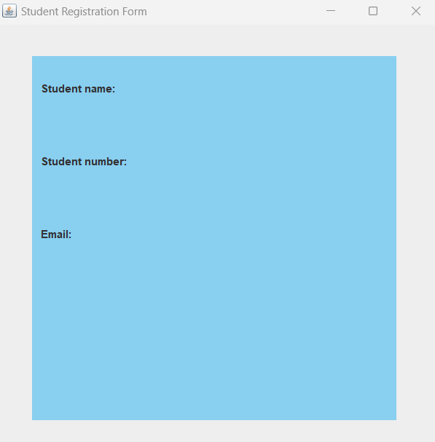خروجی کد:

****TextField****

کلاس JTextField شامل اجزای گرافیکی «متنی» هست که وقتی از اون آبجکتی بسازید، به شما این امکان رو می‌ده که یک خط متن رو ویرایش کنید. برای اینکه بهتر متوجه بشید، می‌تونید برنامه Notepad رو باز کنید و از منوی Edit گزینه Find رو انتخاب کنید.

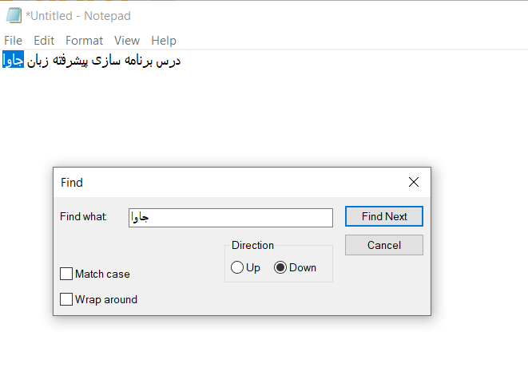

در تصویر بالا، ما قصد داریم کلمه «جاوا» رو در میان متن موجود در برنامه Notepad پیدا کنیم. فیلدی که در بخش Find برای وارد کردن کلمه مورد نظر استفاده می‌کنیم، همون جزء گرافیکی JTextField هست که با رنگ قرمز مشخص کردیم. احتمالاً با این نوع اجزای گرافیکی زیاد برخورد کردید، مثلاً وقتی که در فرم‌های ثبت‌نام، اطلاعات کاربری رو وارد می‌کنید. متنی که در این اجزای گرافیکی وارد می‌کنیم ویژگی‌های زیر رو داره:

* به صورت یک خط یا سطر هست.
* بر خلاف JLabel که فقط برای نمایش متن استفاده می‌شه، این فیلدها توسط کاربر هم قابل ویرایش هستن، یعنی شما می‌تونید متن قبلی رو با متن جدید عوض کنید.

حالا می‌خواهیم سه تا TextField برای سه لیبلی که قبلاً ساختیم، ایجاد کنیم:

همونطور که قبل‌تر گفتیم، برای استفاده از کلاس JTextField باید اول یک آبجکت جدید از این کلاس بسازیم و یه نام براش انتخاب کنیم. از این به بعد می‌تونیم با استفاده از نام این آبجکت به متدهای کلاس JTextField دسترسی پیدا کنیم. با استفاده از setBounds هم می‌تونیم موقعیت و اندازه این فیلدها رو تعیین کنیم.

JTextField nameTextField = new JTextField();  
nameTextField.setBounds(170, 10, 200, 40);  
JTextField numberTextField = new JTextField();  
numberTextField.setBounds(170, 90, 200, 40);  
JTextField emailTextField = new JTextField();  
emailTextField.setBounds(170, 170, 200, 40);

در انتها با کد زیر، TextField هایمان را به پنل اضافه می کنیم:

mainPanel.add(nameTextField);  
mainPanel.add(numberTextField);  
mainPanel.add(emailTextField);

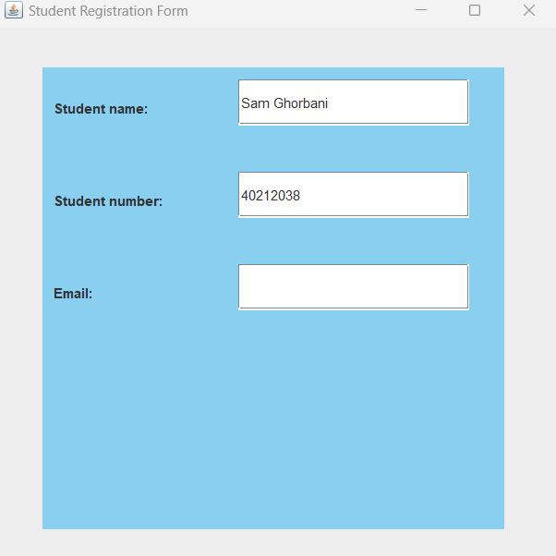خروجی کد:

دقت شود که ما متن پیشفرضی برای textfield هایمان نذاشته بودیم و متن موجود در فیلدهای مثال بالا، مثلا توسط کاربر وارد شده‌اند.

نمایش تصویر با استفاده از کلاس JLabel

همونطور که قبلاً گفتیم، توی جاوا می‌تونیم برای نمایش تصاویر از کلاس JLabel استفاده کنیم. این کلاس به ما این امکان رو می‌ده که تصاویر رو توی صفحه نمایش برنامه نشون بدیم.

برای شروع، باید یه شیء از کلاس JLabel بسازیم و تصویر مورد نظر رو به اون اختصاص بدیم. برای این کار می‌تونیم از کلاس ImageIcon استفاده کنیم تا تصویر رو بخونیم و بعد اون رو به آبجکت ساخته شده از کلاس JLabel اختصاص بدیم . ImageIcon، یک کلاس در سوینگ هست که به ما کمک می‌کنه تصاویر رو روی کامپوننت‌هایی مثل JLabel و JButton بارگذاری کنیم و نمایش بدیم. مثلاً برای نمایش تصویر با نام "imagee.png" که توی پوشه src برنامه قرار داره، به صورت زیر عمل می‌کنیم:

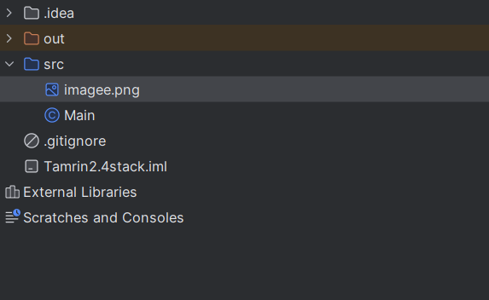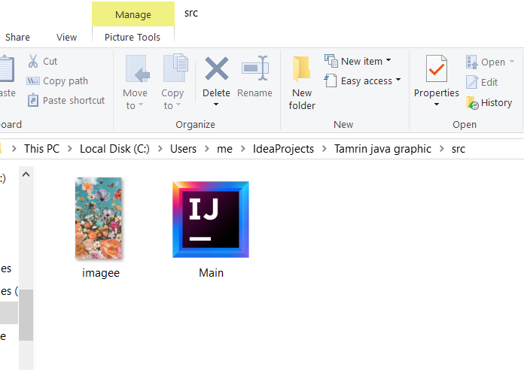ImageIcon imageIcon = new ImageIcon("src/imagee.png");

مسیر دقیق فایل رو به صورت بالا در کدمون مشخص میکنیم و با استفاده از کلاس ImageIcon تصویر "imagee.png" رو می‌خونیم.در ادامه برای تغییر اندازه تصویر (scaling)از کد زیر استفاده می کنیم:

Image scaledImage = imageIcon.getImage().getScaledInstance(150, 150, Image.*SCALE_SMOOTH*);

* متد getImage() از کلاس ImageIcon تصویر خام (Image) رو که داخل آبجکت ImageIcon هست، برمی‌گردونه. می‌تونید از این متد برای کارهای گرافیکی یا تغییر اندازه تصویر استفاده کنید.
* متد getScaledInstance() از کلاس Image برای تغییر اندازه تصویر به کار میره. این متد سه تا ورودی (آرگومان) می‌گیره:
* عرض تصویر: (width) مقدار عددی عرض جدید تصویر که در اینجا 150 پیکسل تعیین می کنیم.
* ارتفاع تصویر :(height) مقدار عددی ارتفاع جدید تصویر که اینجا هم 150 پیکسل تعیین می‌کنیم.
* راهنماهای مقیاس‌دهی :(hints) روشی که می‌خواهیم برای تغییر اندازه تصویر استفاده کنیم. این آرگومان الگوریتم مقیاس‌دهی رو مشخص می‌کنه. در اینجا از Image.SCALE_SMOOTH استفاده کردیم.

مقدار Image.SCALE_SMOOTH یک ثابت از کلاس Image هست که الگوریتمی برای مقیاس‌دهی تصویر ارائه میده. این روش باعث میشه کیفیت تصویر موقع تغییر اندازه حفظ بشه. سرعتش شاید کمی پایین‌تر باشه، اما نتیجه نهایی کیفیت بالاتری داره. بعضی مقادیر دیگه برای hints عبارتند از :

* Image.SCALE_FAST : سرعت بالاتر با کیفیت پایین‌تر.
* Image.SCALE_DEFAULT : استفاده از تنظیمات پیش‌فرض سیستم.
* Image.SCALE_REPLICATE : مقیاس‌دهی ساده که ممکنه کیفیت خوبی نداشته باشه.

مثالی برای اینکه این موضوع رو بهتر متوجه بشید: فرض کنید تصویری دارید که اندازه‌ش 750*500 پیکسل هست و می‌خواهید اون رو کوچک کنید تا توی فضای 150*100 پیکسلی جا بشه. این خط دقیقاً این کار رو انجام میده، بدون اینکه کیفیت تصویر خیلی افت کنه.

حالا تصویر رو به شئ JLabel اختصاص میدیم:

JLabel imageLabel = new JLabel(new ImageIcon(scaledImage));

سپس به کمک setBounds موقعیت تصویر رو در صفحه مشخص می کنیم:

imageLabel.setBounds(30, 230, 100, 150);

و در انتها، تصویر را به پنلمون اضافه می کنیم:

mainPanel.add(imageLabel);

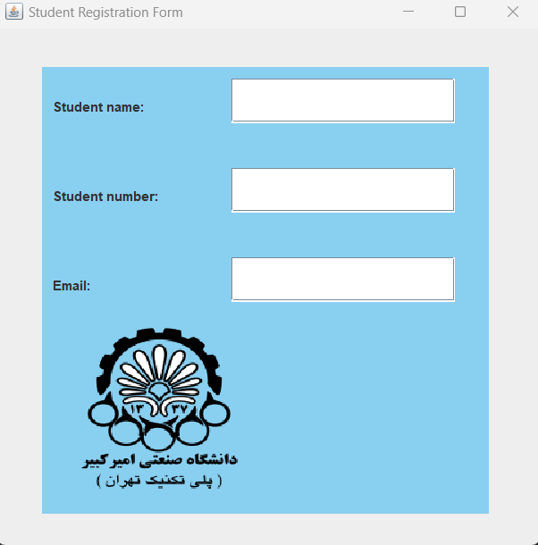خروجی کد:

Button

همونطور که قبلاً گفتیم، یکی از روش‌هایی که کاربر می‌تونه با برنامه ارتباط برقرار کنه، کلیک کردن روی دکمه‌هاست. پس هر کدوم از دکمه‌ها می‌تونن یه کار خاصی رو انجام بدن. اشیاء ساخته شده از کلاس JButton دکمه‌هایی هستن که وقتی کاربر روشون کلیک می‌کنه، یه کار مشخص رو انجام میدن.

مثل همیشه، برای استفاده از کلاس JButton هم باید اول یه آبجکت جدید از روی این کلاس بسازیم و براش یه اسم انتخاب کنیم. از این به بعد می‌تونیم با استفاده از اسم این آبجکت، متدهای مختلف کلاس JButton رو صدا بزنیم. در کد زیر که دو دکمه تعریف کردیم، می‌تونید متن دلخواه رو روی دکمه بذارید و با استفاده از setBounds هم موقعیت و اندازه دکمه رو مشخص کنید.

JButton submitButton = new JButton("Submit");  
submitButton.setBounds(10, 10, 300, 50);

JButton okButton = new JButton("OK");   
okButton.setBounds(150, 330, 100, 50);

بعد از اینکه دکمه رو تعریف کردید، می‌تونید با استفاده از روش زیر اون رو فعال کنید. تو این برنامه می‌خواهیم وقتی دکمه زده شد، پیامی مبتنی بر ثبت شدن اطلاعات را نشان دهد. برای این کار دو حالت مختلف رو با دو مثال بررسی می‌کنیم.

اولا نیاز داریم که در ابتدای کدمون، پکیج زیر رو ایمپورت کنیم:

Import java.awt.event.*;

حالا، کد زیر رو به برناممون اضافه میکنیم:

submitButton.addActionListener(new ActionListener() {

@Override  
 public void actionPerformed(ActionEvent e) {  
 // Button functionality

}

});

قسمت کامنت شده جاییست که کارهایی رو که می‌خواهیم بعد از فشردن دکمه اجرا بشه، کدش رو می‌نویسیم. نحوه فعال‌سازی دکمه همیشه به یه شکل ثابت نوشته میشه، ولی کارهایی که باید انجام بشه (همون قسمت کامنت شده) رو میشه به روش‌های مختلف و متنوع نوشت.  
همونطور که گفتیم، می‌خواهیم با فشردن دکمه یه پیغام نشون بدیم که نشون ‌دهنده ثبت شدن اطلاعات باشه.

**مثال یک**

یک پنل جدید می‌سازیم و به آن یک لیبل جدید و دکمه اختصاص میدهیم.هدف اینه که با زدن دکمه، پنل‌ها روی فریم

جایگزین بشن. برای پنل دوم، از یکی از رنگ‌های پیش‌فرض کلاس Color استفاده می‌کنیم:

JPanel successPanel = new JPanel();  
successPanel.setBounds(40, 35, 400, 400);   
successPanel.setBackground(Color.*lightGray*);  
successPanel.setLayout(null);

JLabel infoLabel = new JLabel("Information Submitted successfully");  
infoLabel.setBounds(100, 170, 350, 50);

successPanel.add(infoLabel);

دکمه submitButton رو به پنل اول و دکمه okButton رو به پنل دوم اضافه میکنیم:

mainPanel.add(submitButton);  
successPanel.add(okButton);

حالا، actionListener رو برای هر دو دکمه پیاده سازی می‌کنیم به طوری که با زدن دکمه ها‌، بین پنل‌ها جابه‌جا بشیم:

submitButton.addActionListener(new ActionListener() {

@Override  
 public void actionPerformed(ActionEvent e) {  
 frame.getContentPane().removeAll();

frame.add(successPanel);

frame.revalidate();

frame.repaint();

}

});

okButton.addActionListener(new ActionListener() {

@Override  
 public void actionPerformed(ActionEvent e) {  
 frame.getContentPane().removeAll();

frame.add(mainPanel);

frame.revalidate();

frame.repaint();

}

});

متد getContentPane().removeAll() تمام اجزا و کامپوننت های داخل فریم رو حذف میکنه. اینکار باعث جلوگیری از باقی موندن اجزای قبلی هنگام تغییر صفحه میشه. متد revalidate() چیدمان (layout) را به‌روزرسانی میکنه و متد repaint() کل فریم رو دوباره رسم میکنه تا تغییرات به درستی نشون داده بشن.

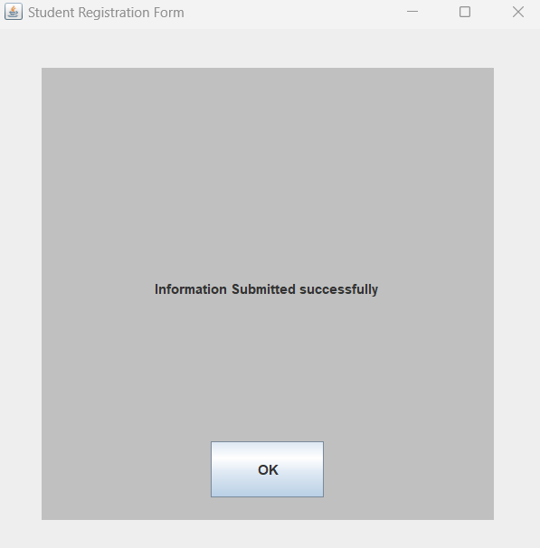خروجی کد بعد از کلیک بر روی دکمه Submit:

با کلیک بر روی دکمه OK ، به صفحه اصلی برمیگردیم.

کد نهایی برنامه مثال یک به صورت زیر هست:

import javax.swing.*;  
import java.awt.*;  
import java.awt.event.*;  
  
public class Main{  
 public static void main(String[] args) {  
 JFrame frame = new JFrame("Student Registration Form");  
 frame.setSize(500, 500);  
 frame.setDefaultCloseOperation(JFrame.EXIT_ON_CLOSE);  
 frame.setLayout(null);  
  
 JPanel mainPanel = new JPanel();  
 mainPanel.setBounds(40, 35, 400, 400);  
 mainPanel.setBackground(new Color(0x89CFF0));  
 mainPanel.setLayout(null);  
 JPanel successPanel = new JPanel();  
 successPanel.setBounds(40, 35, 400, 400);  
 successPanel.setBackground(Color.*lightGray*);  
 successPanel.setLayout(null);

//labels of mainPanel  
 JLabel nameLabel = new JLabel("Student name:");  
 nameLabel.setBounds(10, 10, 150, 50);  
 JLabel numberLabel = new JLabel("Student number:");  
 numberLabel.setBounds(10, 90, 150, 50);  
 JLabel emailLabel = new JLabel("Email:");  
 emailLabel.setBounds(10, 170, 150, 50);

//label of successPanel  
 JLabel infoLabel = new JLabel("Information Submitted successfully");  
 infoLabel.setBounds(100, 170, 350, 50);  
  
  
 JTextField nameTextField = new JTextField();  
 nameTextField.setBounds(170, 10, 200, 40);  
 JTextField numberTextField = new JTextField();  
 numberTextField.setBounds(170, 90, 200, 40);  
 JTextField emailTextField = new JTextField();  
 emailTextField.setBounds(170, 170, 200, 40);  
  
 ImageIcon imageIcon = new ImageIcon("src/imagee.png");  
 Image scaledImage = imageIcon.getImage().getScaledInstance(150, 150, Image.*SCALE_SMOOTH*);  
 JLabel imageLabel = new JLabel(new ImageIcon(scaledImage));  
 imageLabel.setBounds(30, 230, 150, 150);  
  
 JButton submitButton = new JButton("Submit"); //for mainPanel  
 submitButton.setBounds(270, 330, 100, 50);   
 JButton okButton = new JButton("OK"); //for successPanel  
 okButton.setBounds(150, 330, 100, 50);

submitButton.addActionListener(new ActionListener() {  
 @Override  
 public void actionPerformed(ActionEvent e){  
 frame.getContentPane().removeAll();  
 frame.add(successPanel);  
 frame.revalidate();  
 frame.repaint();  
 }  
 });  
 okButton.addActionListener(new ActionListener() {  
 @Override  
 public void actionPerformed(ActionEvent e){  
 frame.getContentPane().removeAll();  
 frame.add(mainPanel);  
 frame.revalidate();  
 frame.repaint();  
 }  
 });  
  
 mainPanel.add(imageLabel);  
 mainPanel.add(nameLabel);  
 mainPanel.add(numberLabel);  
 mainPanel.add(emailLabel);  
 mainPanel.add(nameTextField);  
 mainPanel.add(numberTextField);  
 mainPanel.add(emailTextField);  
 mainPanel.add(submitButton);

successPanel.add(infoLabel);

successPanel.add(okButton);  
  
 frame.add(mainPanel);  
 frame.setVisible(true);  
 }  
}

**مثال دو**

از JOptionPane برای نمایش پاپ آپی (dialog) استفاده می‌کنیم.

به کد زیر که در اون از این کلاس استفاده کردیم، دقت کنید:

submitButton.addActionListener(new ActionListener() {

@Override  
 public void actionPerformed(ActionEvent e) {  
 JOptionPane.showMessageDialog(frame, “Information submitted   
 successfully”);

}

});

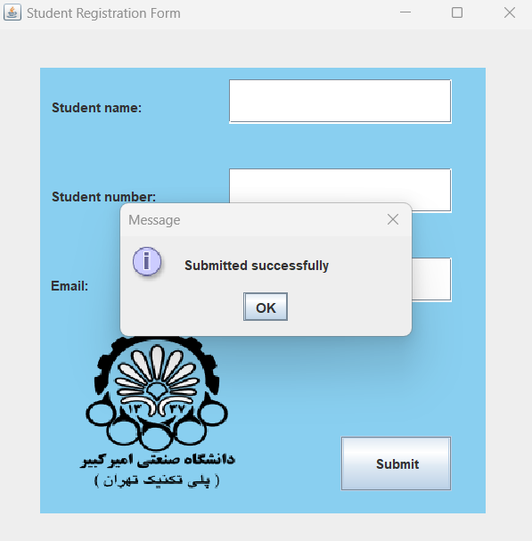خروجی کد بعد از کلیک روی دکمه Submit:

**مثال ۳**

تو این مثال، میخوایم از چندتا از متدهای کاربردی کلاس JTextField هم استفاده کنیم. متدهای setText و getText دو متد خیلی پرکاربرد توی کلاس‌های Swing هستن. اینا کمک می‌کنن که شما بتونید متن داخل یک کامپوننت گرافیکی رو تنظیم کنید یا ازش متنی رو دریافت کنید.

* متد : setText(String text) این متد برای تنظیم کردن متن داخل یک کامپوننت گرافیکی به کار میاد. یعنی وقتی بخواید یه متن خاص رو توی JTextField نمایش بدید، از این متد استفاده می‌کنید.
* متد :getText() این متد هم برای دریافت متن از داخل یک کامپوننت گرافیکی هست. مثلا اگه بخواید بدونید کاربر چی وارد کرده، این متد می‌تونه بهتون کمک کنه.

حالا می‌خوایم توی یه نمونه ساده تری از برنامه قبلی مون از این دو متد استفاده کنیم ، به طوری که کاربر اطلاعاتش رو وارد می‌کنه و با زدن دکمه Submit، اطلاعات توی یه TextField دیگه نمایش داده میشه. برای این کار، اول یه TextField دیگه می‌سازیم که بعد از فشردن دکمه Submit، فقط اطلاعات رو نشون بده و دیگه نتونه ویرایش بشه. به همین دلیل، ویژگی setEditable(false) رو براش تنظیم می‌کنیم که این فیلد فقط برای نمایش استفاده بشه. در ادامه دکمه Submit رو هم تعریف می‌کنیم. کد مربوطه به شکل زیر خواهد بود:

JButton submitButton = new JButton("Submit");  
submitButton.setBounds(150, 160, 100, 30);

JTextField outputTextField = new JTextField();  
outputTextField.setBounds(10, 210, 360, 30);  
outputTextField.setEditable(false);

چون عملیات "دریافت ورودی" و "نمایش خروجی" باید بعد از کلیک روی دکمه Submit انجام بشه، این عملیات‌ها رو داخل متد actionPerformed() قرار میدیم. این متد فقط زمانی اجرا میشه که کاربر روی دکمه کلیک کنه. (کدهای مربوط به فعال کردن دکمه قبلاً توضیح داده شده).حالا به کد زیر و کامنت‌های داخلش دقت کنید:

submitButton.addActionListener(new ActionListener() {  
 @Override  
 public void actionPerformed(ActionEvent e) {

// Receive input from the name field  
 String name = nameTextField.getText();

// Receive input from the student number field  
 String number = numberTextField.getText();

// Receive input from the email field  
 String email = emailTextField.getText();

// Combine the information and display it in the output field  
 outputTextField.setText("Name: " + name + " | Number: " + number + " | Email: " + email);  
 }  
});

در کد بالا ما یک ActionListener به دکمه اضافه کردیم که با هر بار کلیک کردن ، متد ()actionPerformed رو اجرا بکنه. حالا باید دکمه Submit و outputTextField رو به پنل اضافه کنیم تا همه چیز به درستی نمایش داده بشه. کد مربوط به اضافه کردن دکمه و outputTextField به پنل به صورت زیر هست:

mainPanel.add(submitButton);  
mainPanel.add(outputTextField);

کد نهایی به صورت زیر هست:

import javax.swing.*;  
import java.awt.*;  
import java.awt.event.ActionEvent;  
import java.awt.event.ActionListener;  
  
public class Main {  
 public static void main(String[] args) {  
 JFrame frame = new JFrame("Student Registration Form");  
 frame.setSize(500, 500);  
 frame.setDefaultCloseOperation(JFrame.*EXIT_ON_CLOSE*);  
 frame.setLayout(null);  
  
 JPanel mainPanel = new JPanel();  
 mainPanel.setBounds(40, 35, 400, 400);  
 mainPanel.setBackground(new Color(0x89CFF0));  
 mainPanel.setLayout(null);  
  
 JLabel namelabel = new JLabel("Student name:");  
 namelabel.setBounds(10, 10, 150, 30);  
 JLabel numberlabel = new JLabel("Student number:");  
 numberlabel.setBounds(10, 60, 150, 30);  
 JLabel emaillabel = new JLabel("Email:");  
 emaillabel.setBounds(10, 110, 150, 30);  
  
 JTextField nametextField = new JTextField();  
 nametextField.setBounds(170, 10, 200, 30);  
 JTextField numbertextField = new JTextField();  
 numbertextField.setBounds(170, 60, 200, 30);  
 JTextField emailtextField = new JTextField();  
 emailtextField.setBounds(170, 110, 200, 30);  
  
 JButton submitButton = new JButton("Submit");  
 submitButton.setBounds(150, 160, 100, 30);  
  
 JTextField outputTextField = new JTextField();  
 outputTextField.setBounds(10, 210, 360, 30);  
 outputTextField.setEditable(false);

submitButton.addActionListener(new ActionListener() {  
 @Override  
 public void actionPerformed(ActionEvent e) {  
 String name = nametextField.getText();  
 String number = numbertextField.getText();  
 String email = emailtextField.getText();  
  
 outputTextField.setText("Name: " + name + " | Number: " + number + " | Email: " + email);  
 }  
 });  
  
 mainPanel.add(nametextField);  
 mainPanel.add(numbertextField);  
 mainPanel.add(emailtextField);  
 mainPanel.add(namelabel);  
 mainPanel.add(numberlabel);  
 mainPanel.add(emaillabel);  
 mainPanel.add(submitButton);  
 mainPanel.add(outputTextField);  
  
 frame.add(mainPanel);  
 frame.setVisible(true);  
 }  
}

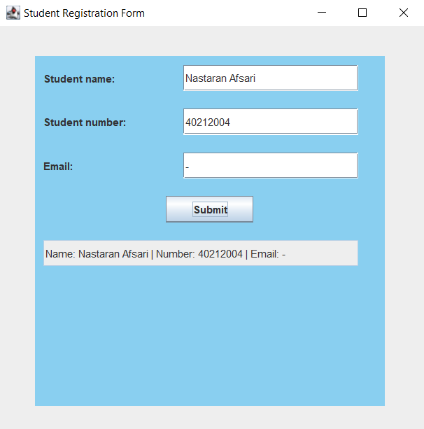خروجی کد بعد از کلیک کردن بر روی دکمه:

Layouts (چینش‌ها)

چیدمان اجزا تو صفحه، یکی از بخش‌های مهم برای ساخت رابط کاربریِ به قولی user friendly تره. همونطور که تو کد نمونه اول دیدید:

frame.setLayout(null);

این خط کد یه صفحه‌ی خالی برامون ایجاد کرد و این امکان رو داد که با مشخص کردن موقعیت و اندازه‌ی اجزا، چیدمان صفحه رو به سلیقه‌ی خودمون تنظیم کنیم. اما یه مشکل اساسی داره! همون‌طور که احتمالاً خودتون هم دیدید، وقتی اندازه‌ی صفحه تغییر می‌کنه، عناصر صفحه به‌صورت خودکار تنظیم نمیشن و همون‌جا که بودن، ثابت می‌مونن. این موضوع می‌تونه باعث به‌هم‌ریختگی رابط کاربری بشه.

برای حل این مشکل، می‌تونیم از چیدمان‌های آماده (Layouts) برای Frame یا سایر اجزای صفحه استفاده کنیم. توی ادامه، چند تا از این ابزارهای آماده مدیریت چیدمان رو بررسی می‌کنیم که برای این تمرین لازم داریم.

مزیت استفاده از layoutها اینه که برخلاف روش دستی، وقتی اندازه‌ی پنجره تغییر می‌کنه، موقعیت و اندازه‌ی اجزا هم به‌طور خودکار تنظیم میشن و تجربه‌ی کاربری بهتری رقم می‌خوره.

چیدمان‌ها تعیین می‌کنن که عناصر اضافه‌شده به panel یا frame چطور کنار هم قرار بگیرن. اینجا ما با panel کار می‌کنیم، ولی اگه آموزش‌های دیگه رو ببینید، معمولاً چیدمان‌ها روی frame پیاده‌سازی میشن. شما هم بسته به نیاز و خلاقیت خودتون، می‌تونید هرکدوم از این روش‌ها رو امتحان کنید.

Grid Layout

این نوع چیدمان به شما اجازه می‌ده اجزا رو داخل یه شبکه مرتب کنید، جوری که هر کدوم بتونن یک یا چند سلول رو اشغال کنن. شما هم کنترل کاملی روی ترتیب و فضای بین این اجزا دارید.

در این روش، کامپوننت‌ها داخل یه شبکه شطرنجی قرار می‌گیرن و هر کدوم، تمام فضای سلول خودشون رو پر می‌کنن. موقع تنظیم این چیدمان، می‌تونید تعداد سطرها، ستون‌ها و فاصله بینشون رو مشخص کنید تا دقیقا همون چیزی که می‌خواید، پیاده‌سازی بشه. همچنین میتونید این کار ها رو به ترتیب با متد های زیر انجام دهید:

1. setRows(int rows) : تنظیم تعداد سطرها
2. setColumns(int coumns) : تنظیم تعداد ستون ها
3. setHgap(int hgap) : تنظیم فاصله افقی بین سلول ها
4. setVgap(int vgap) : تنظیم فاصله عمودی بین سلول ها

برای نمونه، در کد زیر، بر روی یک پنل با چیدمان Grid Layout شش دکمه با فاصله های مشخص از هم قرار میدهیم:

import javax.swing.*;  
import java.awt.*;  
  
public class Grid {  
 public static void main(String args[]){  
 JFrame frame = new JFrame();  
 frame.setSize(500, 500);  
 frame.setDefaultCloseOperation(WindowConstants.*EXIT_ON_CLOSE*);  
  
 JPanel panel = new JPanel();  
 GridLayout gridLayout = new GridLayout(2, 3, 10, 10);  
 panel.setLayout(gridLayout);  
  
 JButton button1 = new JButton("1");  
 JButton button2 = new JButton("2");  
 JButton button3 = new JButton("3");  
 JButton button4 = new JButton("4");  
 JButton button5 = new JButton("5");  
 JButton button6 = new JButton("6");  
  
 panel.add(button1);  
 panel.add(button2);  
 panel.add(button3);  
 panel.add(button4);  
 panel.add(button5);  
 panel.add(button6);  
  
 frame.add(panel);  
 frame.setVisible(true);  
  
  
 }  
}

در کد بالا، یک آبجکت از کلاس GridLayout ساختیم و ورودی ها به ترتیب از چپ، 2 سطر، 3 ستون و فاصله های افقی و عمودی 10 پیکسلی بین هر دکمه را مشخص میکنند.

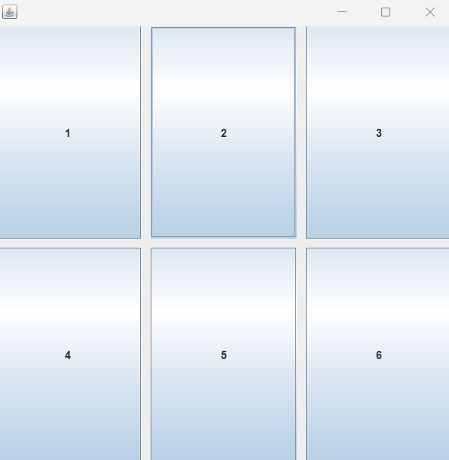خروجی کد:

حال، با فراخوانی چهار متد زیر، تعداد سطر و ستون ها رو برعکس کرده و فاصله های عمودی و افقی را به 50 افزایش میدهیم:

gridLayout.setRows(3);  
gridLayout.setColumns(2);  
gridLayout.setHgap(50);  
gridLayout.setVgap(50);

خروجی کد:

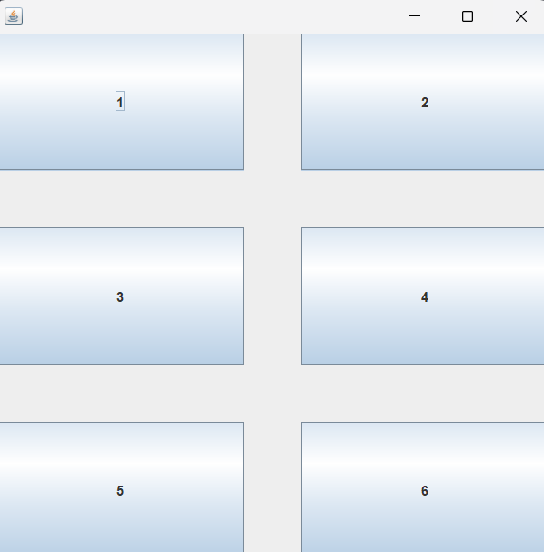

برای مثال، در پیاده‌سازی این برنامه نیز از grid layout استفاده شده:

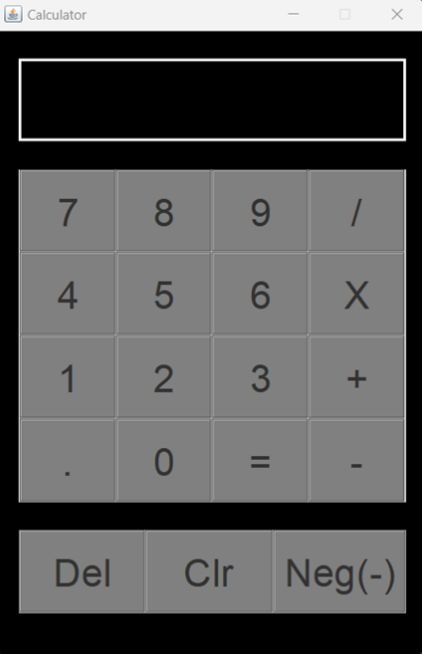

[این ویدئو](https://www.youtube.com/watch?v=ohNqQagkDDY) رو برای بررسی دقیق‌تر این Layout نگاه کنین.

Border Layout

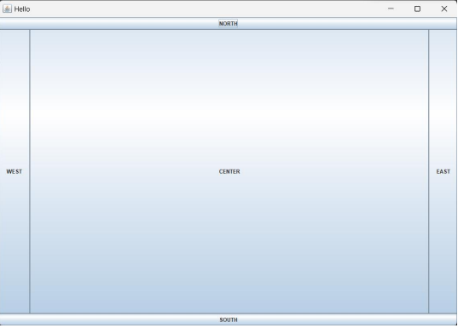حالت پیش‌فرض جاوا برای چیدمان پنل‌هاست که از 5 ناحیه تشکیل شده و شکل کلیش به شکل زیره.

پس برعکس کاری که در برنامه‌ای که باهم ساختیم انجام دادیم، باید ورودی متد setLayout() رو بجای null، با استفاده از دستور new، شیءای جدید از کلاس BorderLayout بذاریم:

mainPanel.setLayout(new BorderLayout);

برای هر کدام از اجزایی که به پنل اضافه ميکنیم**،** باید اشاره کنیم که در کدام ناحیه قرار ميگیرد که به این منظور به شکل زیر عمل ميکنیم:

// add a new JButton with name "NORTH" and it is on top of the container JButton northButton = new JButton("NORTH");

mainPanel.add(northButton, BorderLayout.*NORTH*);

[این ویدئو](https://www.youtube.com/watch?v=PD6pd6AMoOI) رو برای درک بهتر این چیدمان بررسی کنین.

Box Layout

توی این چیدمان، اجزا می‌تونن به دو شکل مرتب بشن:

1. Page Axis ( از بالا به پایین، مثل یک ستون)
2. Line Axis ( از چپ به راست، مثل یک سطر)

به بیان ساده، شما این امکان رو دارید که کامپوننت‌هاتون رو یا زیر هم یا کنار هم قرار بدید.

وقتی با دستور new کلاس BoxLayout رو مقداردهی می‌کنید، باید دو تا ورودی براش مشخص کنید:

اولین ورودی فریم (JFrame) یا پنلی (JPanel) که می‌خواید این چیدمان روی اون اعمال بشه.

دومین ورودی یک مقدار ثابته که مشخص می‌کنه چینش به‌صورت ستونی (PAGE_AXIS) یا سطری (LINE_AXIS) باشه.

علاوه بر این، BoxLayout این امکان رو به شما می‌ده که بین اجزا فضای خالی ایجاد کنید تا چیدمان مرتب‌تر بشه.

مثال زیر نحوه‌ی استفاده از Page Axis رو نشون می‌ده:

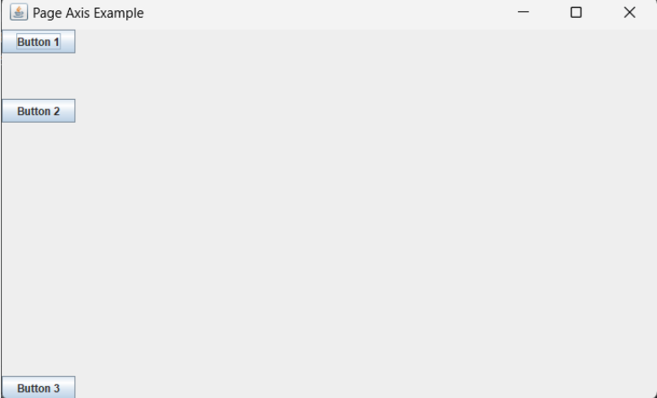mainPanel.setLayout(new BoxLayout(mainPanel, BoxLayout.*PAGE_AXIS*));

به عنوان مثال، اکنون پنل اول برنامه خودمون که چیدمانش null بود رو با BoxLayout و PAGE_AXIS پیاده سازی میکنیم:

mainPanel.setLayout(new BoxLayout(mainPanel, BoxLayout.*PAGE_AXIS*));

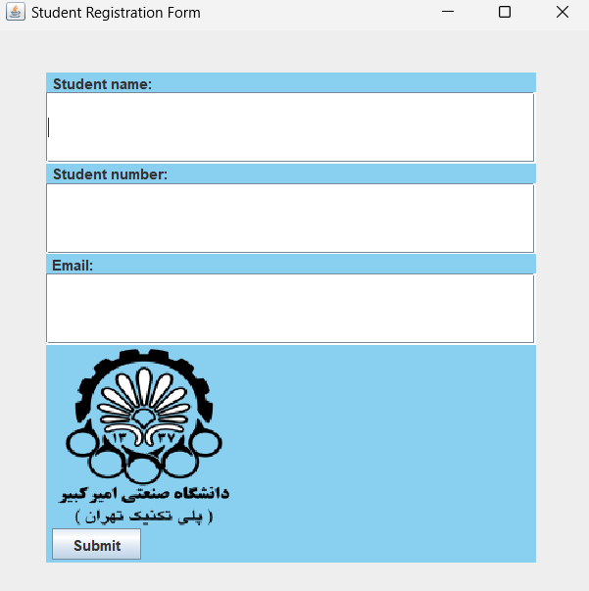خروجی این چیدمان برای برنامه‌ای که ساختیم به این صورت خواهد بود:

دقت شود که وقتی از لیوت‌ها استفاده میکنیم، بر خلاف وقتی که null بود، ترتیب اضافه شدن کامپوننت ها به پنل حائز اهمیت میشه. مثلا برای خروجی بالا، باید به این ترتیب اضافه شوند:

mainPanel.add(nameLabel);  
mainPanel.add(nameTextField);  
mainPanel.add(numberLabel);  
mainPanel.add(numberTextField);  
mainPanel.add(emailLabel);  
mainPanel.add(emailTextField);  
mainPanel.add(imageLabel);  
mainPanel.add(submitButton);

[این ویدئو](https://www.youtube.com/watch?v=hBe2eBorQuw)، برای درک بهتر این Layout پیشنهاد می‌شود.

Flow Layout

مدیریت چیدمان FlowLayout به شما این امکان رو میده تا اجزا را به صورت پشت سر هم در یک خط یا چند خط مرتب کنید. وقتی صفحتون پر بشه، اجزا به صورت خودکار به خط بعدی منتقل می‌شوند.

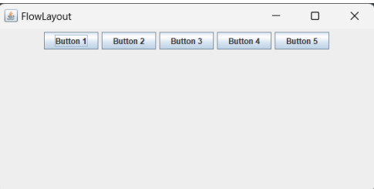

برای درک شهودی بهتر از پیاده‌سازی این layout، به [این ویدیو](https://www.youtube.com/watch?v=pDqjHozkMBs) مراجعه کنید.

برخی از متدهای پرکاربرد برای کلاس‌های کاربردی Swing

کلاس JFrame

setText(String title)

این متد، همون تایتل فریم رو تغییر میده.

setSize(int width, int height)

ابعاد فریم رو مشخص می‌کنه.

setVisible(boolean state)

وضعیت نمایش فریم رو مشخص می‌کنه.

setResizable(boolean state)

اگر ورودی را false قرار دهیم، ابعاد فریم ثابت باقیمانده و کاربر نمیتواند آن را تغییر دهد.

setLayout()

چینش فریم رو مشخص میکنه.

setDefaultCloseOperation(int operation)

بسته به نوع ورودی، وضعیت برنامه بعد از بستن فریم رو مشخص می‌کنه. شما می‌تونید operation رو به جای int، با constantهای از پیش تعریف شده‌ای مثل JFrame.EXIT_ON_CLOSE پر کنید.

setLocationRelativeTo(Component c)

با null قرار دادن ورودی این متد، هنگام ران کردن برنامه، فریم در وسط صفحه مانیتور باز می‌شود.

کلاس JLabel

setText(String text)

متن لیبل رو مشخص می‌کند.

setIcon()

مثلا برای اضافه کردن imageIcon همونطور که بالاتر گفتیم.

setForeGround()

تعیین رنگ متن لیبل به کمک کلاس Color که بالاتر استفاده ازش رو توضیح دادیم.

setFont()

فونت متن لیبل رو مشخص می‌کنه. ورودیش یک آبجکت از کلاس فونته که به صورت زیر ساخته می‌شود:

Font font = new Font("font's name", Font.type, int size);

قسمت type میتونه ثابت های مختلفی مثل PLAIN و یا BOLD باشه

setBorder()

یک مرز و قاب به دور برچسب ایجاد میکنه. ورودیش یک آبجکت از کلاس Border هست.

برای استفاده از متد setBorder مثل زیر عمل می‌کنیم:

ورودی دومی ضخامت مرز رو مشخص می‌کنه.

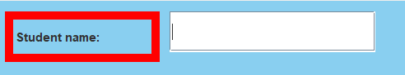Border border = BorderFactory.*createLineBorder*(Color.*RED*, 10);  
namelabel.setBorder(border);

کلاس JButton

setText(String text)

مثل JLable کار می‌کنه.

setBackGround()

مثل متد setForeGround() که برای کلاس JLable بود، این متد هم رنگ پس زمینه دکمه رو با اسفاده از کلاس Color مشخص می‌کنه.

setFocusable(boolean state)

باعث فعالسازی و یا عدم فعالسازی مرز کمرنگ دور نوشته درون دکمه می‌شه.

setBorder()

مثل JLabel کار می‌کنه.

setActionListener()

توی مثال‌ها توضیح داده شده.